Шрамко Ю.А. 5 класс. Физическая культура. 10.11.2021
Урок №8 Тема 1 (14ч.). Легкая атлетика.
Тема: Челночный бег 4по9.
Цель урока: Разучить беговую разминку, повторить технику челночного бега
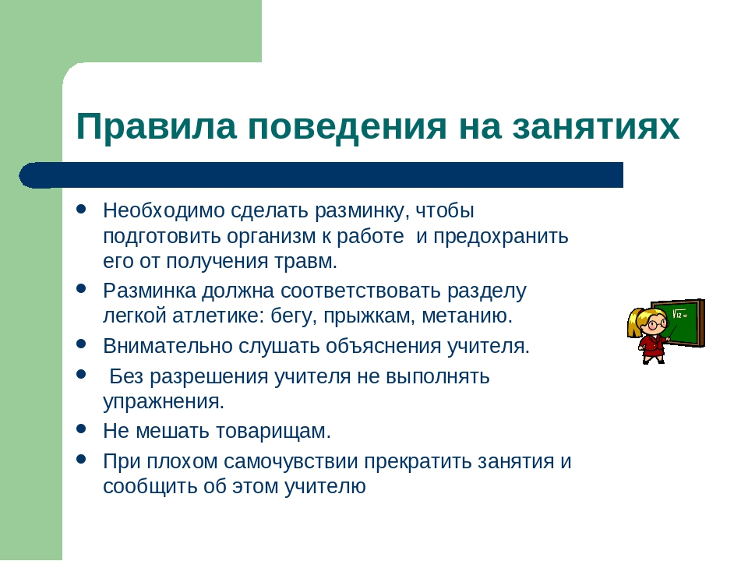

Самоконтроль перед выполнением упражнений (измерение пульса).
Все упражнения выполнять за 2 часа до и после еды.

Задание 1. Прочитать и просмотреть материал.
Челночный бег – это бег, при котором короткую дистанцию необходимо пробежать в прямом и обратном направлении несколько раз. Главная задача – пробежать как можно быстрее. Выполнение упражнения можно разбить на этапы: старт, бег в прямом направлении, разворот, бег в обратном направлении и финиш. Челночный бег развивает выносливость, скорость и координацию. Это упражнение очень травмоопасно, поэтому нужно следовать правилам безопасности и следить за самочувствием.
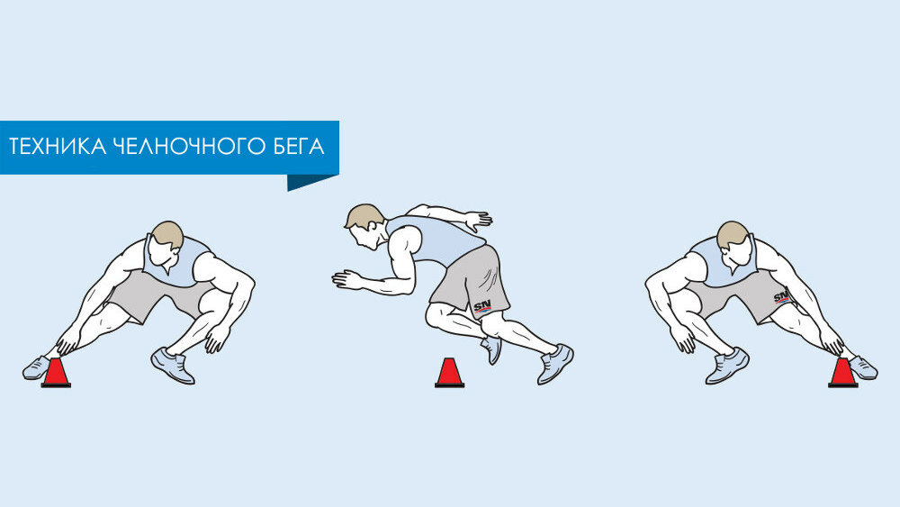

Самоконтроль перед выполнением упражнений (измерение пульса).
Просмотрите технику выполнения челночного бега!
https://www.youtube.com/watch?v=tqxIWFFmjU4
Практическое задание 2. Выполни комплекс общеразвивающих упражнений.
https://www.youtube.com/watch?v=Xt--TX5LT98
Соблюдать питьевой режим и правильное дыхание при выполнении упражнений.
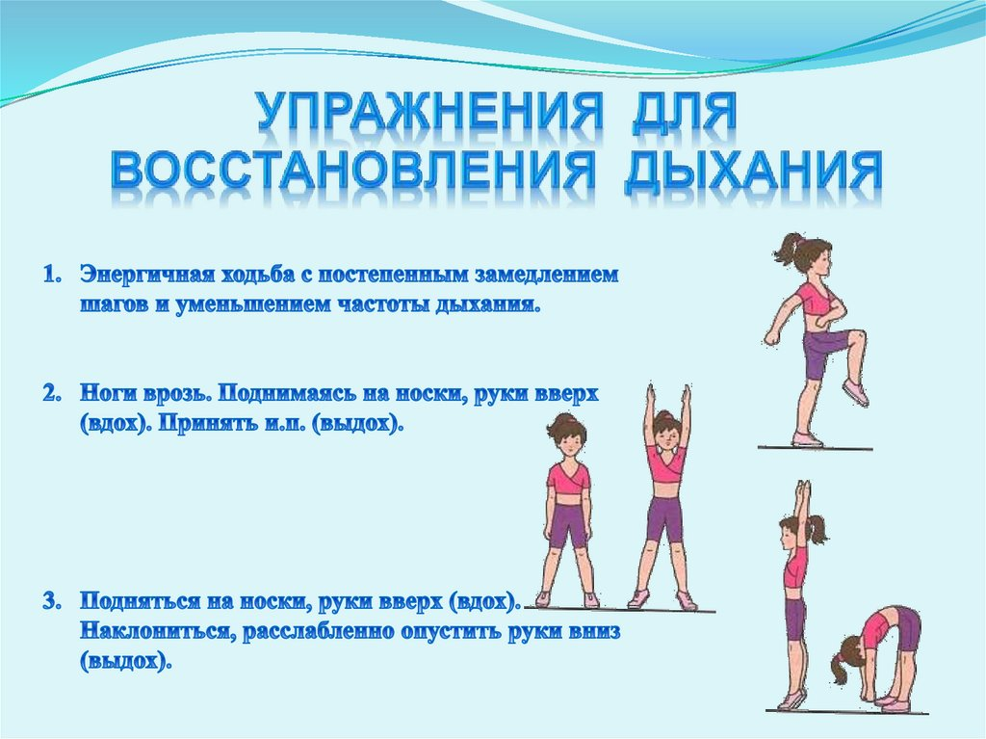
Задание 3. Выполни.
Упражнения для восстановления дыхания, снятия утомления, приведения организма в относительно спокойное состояние 2-3 мин.

Задания для контроля:
Прислать видео или фотографию, выполнения упражнения для силы ног.
Просмотри правильное выполнение!
https://www.youtube.com/watch?v=zTFJYhjeoBQ
Выпрыгивание из глубокого приседа - 25р (м), 20р (д)
Для обратной связи можно использовать электронную почту shramko.iu@yandex.ru, социальные сети ВК, ОК, мессенджеры WhatsApp и Viber.

